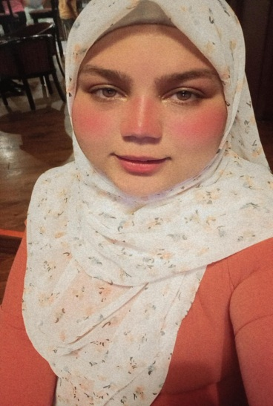**اماني عبد الرحمن سيد طاهر**

**معلومات شخصيه :**

**رقم تليفون : 01117998559**

**الايميل :** [**amany.mohamed012@hotmail.com**](mailto:amany.mohamed012@hotmail.com)

**الحالة الاجتماعية : متزوجة**

**تاريخ الميلاد : 12/3/1995  
محل الميلاد : الجيزة**

**الجنسية : مصرية**

**العنوان : شارع محمود بادي الطالبيه هرم**

**الشهادة الدراسية :**

**حاصلة علي بكالوريوس خدمه اجتماعية عام 2019 – جامعة حلوان**

**خبرات العمل :**

* خبرة سنتين في مجال الكول سنتر بشركة استطلاع رأى ( إيبسوس ) (2015-2017)
* خبرة لمدة سنة تلي سيلز شركه تابعة لشركة اورانج (2017-2018)
* خبرة اعمال كتابية علي ال ((word
* ادخال بيانات علي ال (excel)
* خبرة في مبيعات ادوات التجميل – ادوات مكتبيه (اعمال حرة )
* خبرة في مجال التدريس بالمدارس الخاصة ((2020-2022

---------------------------------------------------------------------

**مهارات شخصيه :**

* العمل تحت ضغط
* تحمل المسئولية

**مهارات لغوية** : - اللغة الانجليزية : جيد